С 11.11.2020 по 16.11.2020 в ГКОУ РО Пролетарской школе-интернате был организован осенний декадник «Дорога требует дисциплины».
Цель – снижение детского дорожно-транспортного травматизма. Задача школы-интерната в данном направлении – обучение детей с ограниченными возможностями здоровья правилам и культуре безопасного поведения на дорогах и улицах.
Согласно плану мероприятий по безопасности дорожного движения в рамках декадника с обучающимися были проведены профилактические мероприятия «Несовершеннолетний правонарушитель ПДД», внеклассные занятия «Красный, желтый, зеленый», классные часы «Дорога требует дисциплины», акция «Родитель, пристегни ребенка!».

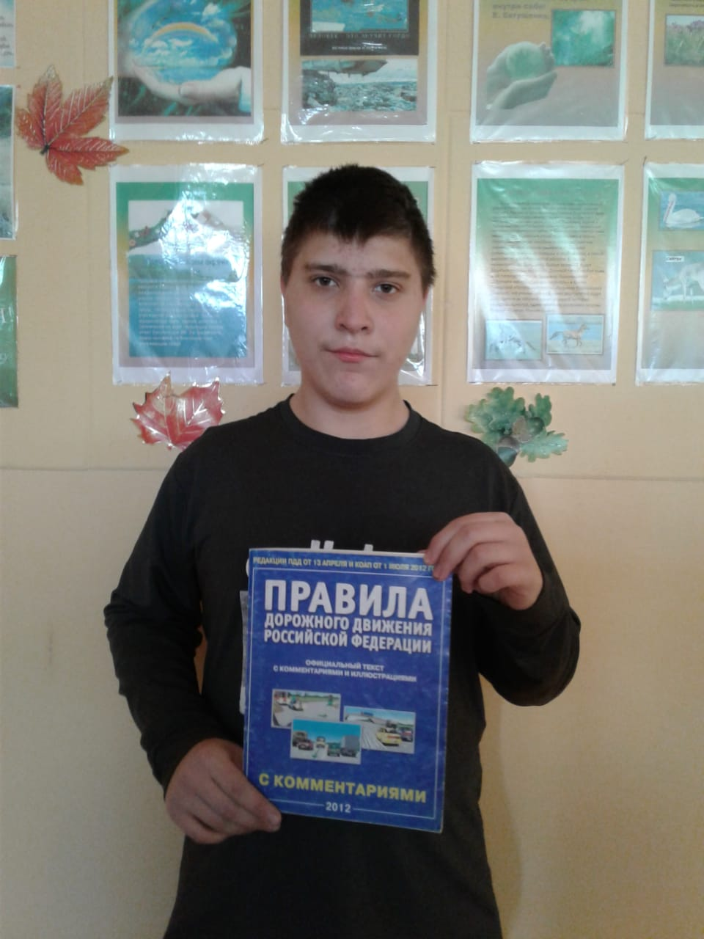
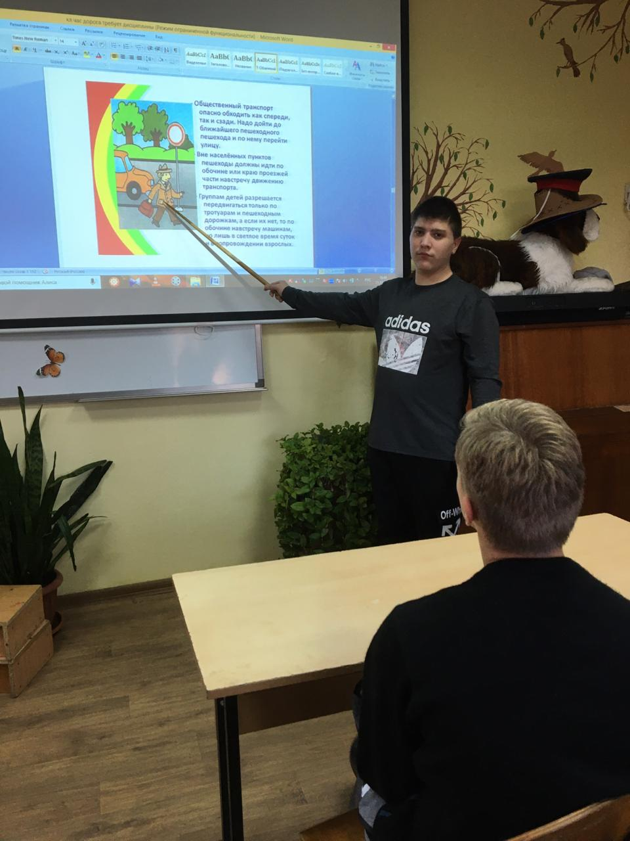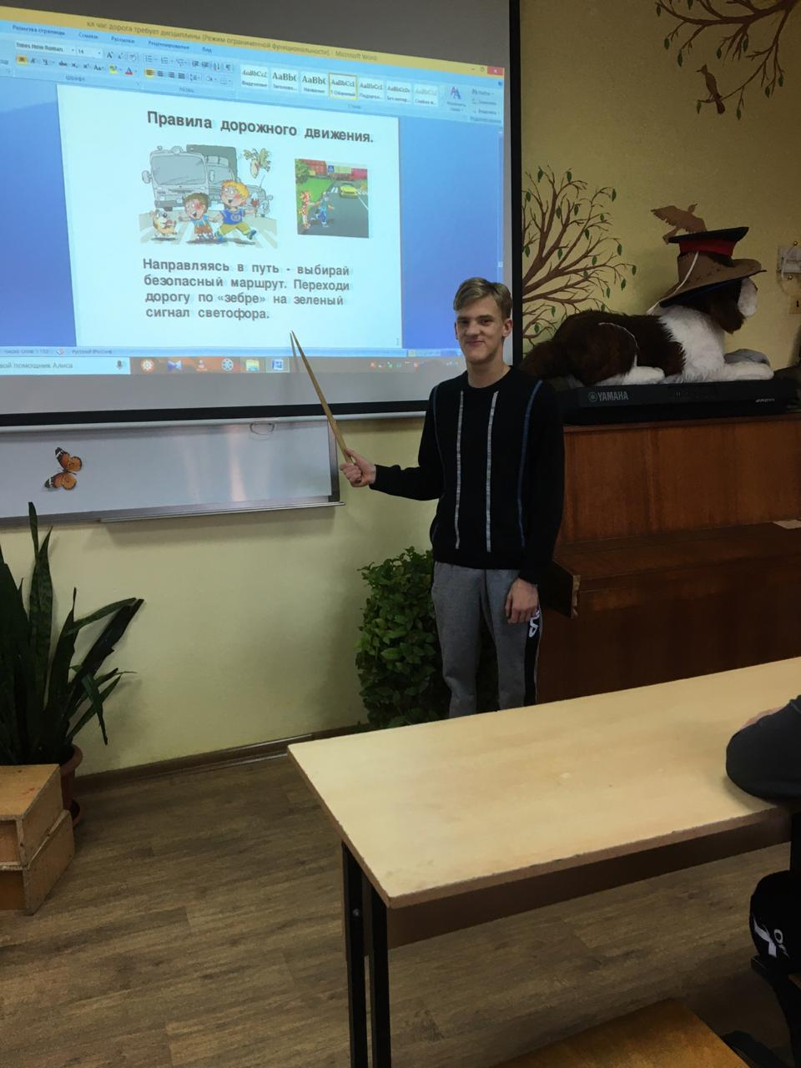
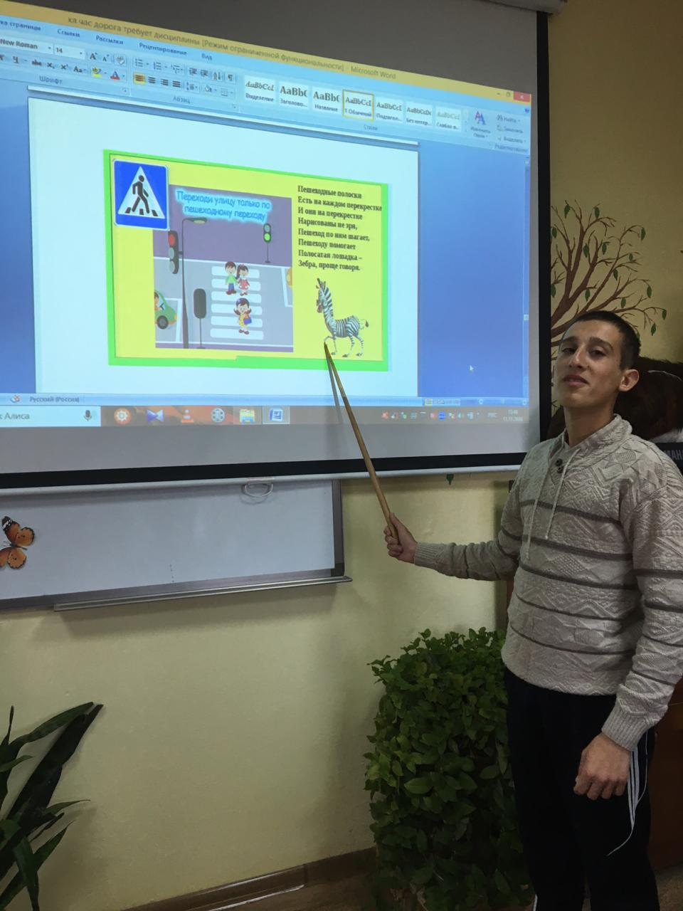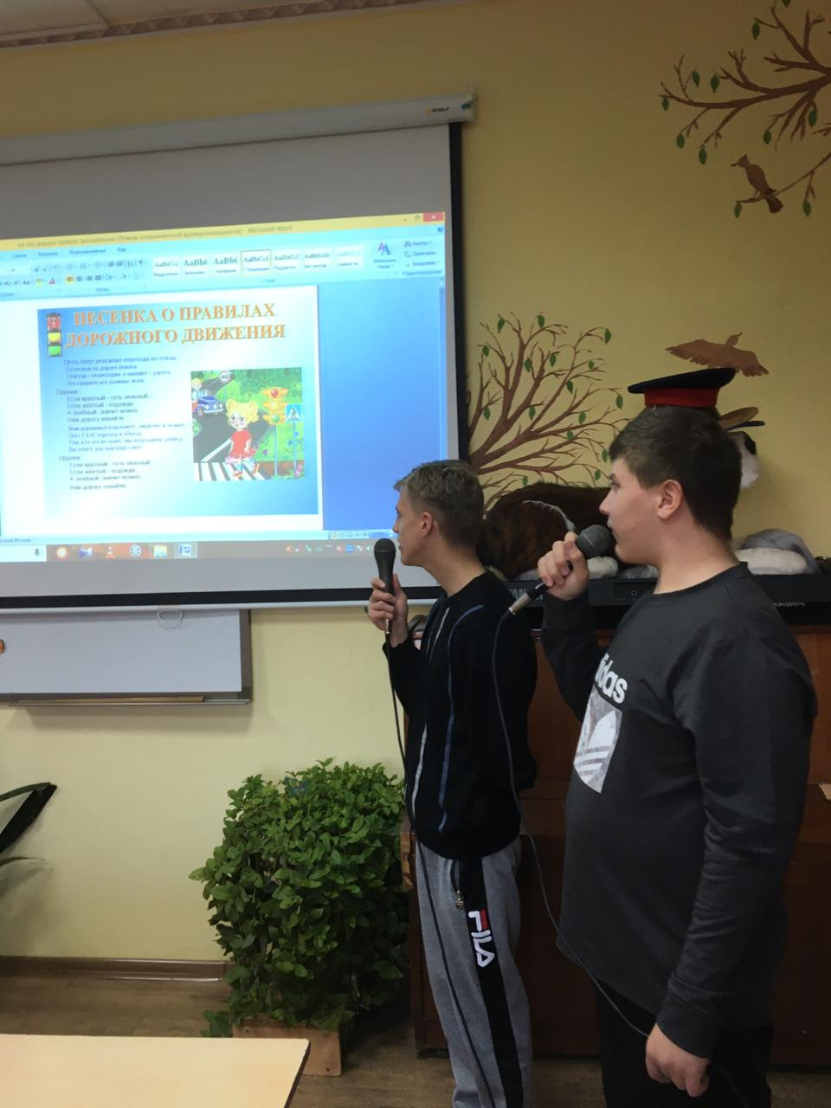
Для обучающихся начальной школы воспитателями была организована акция «Безопасный маршрут!» с практической отработкой навыков правильного поведения на дороге, у светофора, на пешеходном переходе.
Также с обучающимися 1-9 классов был проведен конкурс рисунков «Дорога требует дисциплины!».
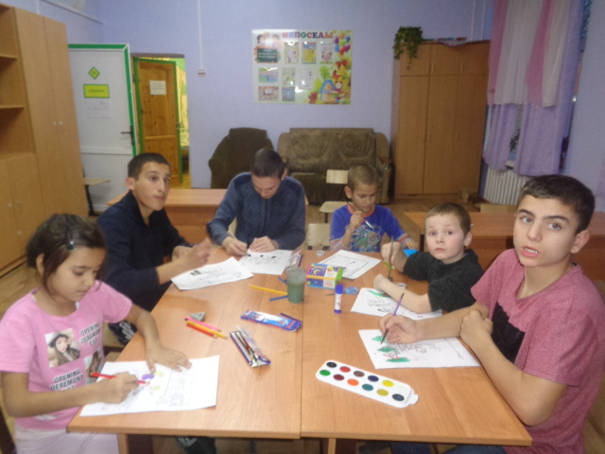

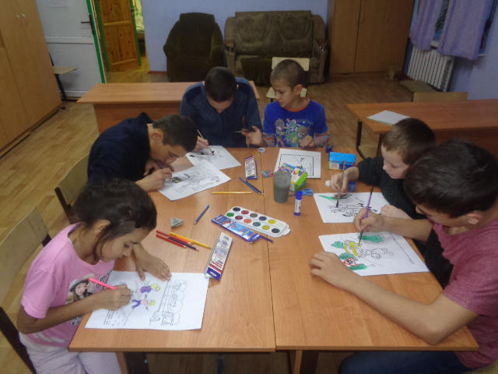

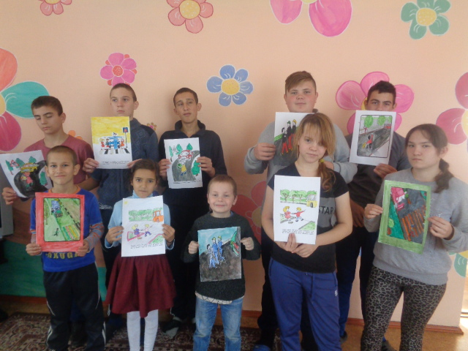

В течение недели воспитателями и классными руководителями были проведены беседы с родителями по вопросам профилактики и предупреждения детского дорожного травматизма. Всего в акции приняли участие 43 обучающихся и 18 родителей. Обучающиеся школы-интерната показали хорошие знания правил безопасного поведения на улицах и дорогах.

Информацию подготовила заместитель директора по ВР Р.М. Калиниченко

